**实验六 工业热电偶的校验**

作者：王辰、刘广泽、张宇、张正阳、于士泉

署名单位：测控技术与仪器 测控1９1+测控192＋测控193

**摘要：**

本实验重在了解热电偶的工作原理和使用方法，对热电偶进行校正，探究热电偶冷端温度对测温的影响及补偿导线的使用方法。

**关键词：热电偶 校正 冷端温度 补偿导线**

**1.引言**

**1.1 实验目的**

（1）了解热电偶的工作原理、构造及使用方法。了解热电势与热端温度的关系。了解对热电偶进行校正的原因及校正方法，能独立地进行校正实验和绘制校正曲线。

（2）了解冷端温度对测量的影响及补偿导线的使用方法。

（3）通过测量热电势掌握携带式直流电位差计的使用方法。

**1.2实验原理**

（1）热电偶测温

热电偶测温的基本原理是两种不同成份的材质导体组成闭合回路，当两端存在温度梯度时，回路中就会有电流通过，此时两端之间就存在电动势——热电动势。两种不同成份的均质导体为热电极，温度较高的一端为工作端，温度较低的一端为自由端，自由端通常处于某个恒定的温度下。根据热电动势与温度的函数关系，制成热电偶分度表。测温原理公式如下：

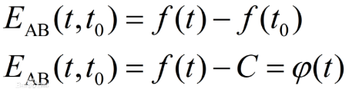

（2）补偿导线

热电偶测量温度时要求其冷端的温度保持不变，其热电势大小才与测量温度呈一定的比例关系，因而需要在冷端采取一定措施补偿由于冷端温度变化造成的影响。

补偿导线是用于将热电偶冷端延长至远离高温且温度比较稳定的地方的一种专用导线。实质上是由两种不同的金属组成的热电偶。在一定温度范围内，它的热电特性与主热电偶的热电性质基本相同。用补偿导线与热电偶的冷端连结，就可以将热电偶输出的温度信号传输到远离数十米的控制室里，送给显示仪表或控制仪表。这就相当于把热电偶延长到温度恒定的地方，解决了热电偶冷端在热设备附近造成的高温和温度不稳定问题。

**1.3 实验设备**

铂铑－铂热电偶（标准热电偶） １支

镍铬－镍硅热电偶（被校正热电偶） １支

热电偶卧式检定炉（附温度控制器） １台

携带式直流电位差计 1台

酒精温度计 1支

广口保温瓶 1个

热浴杯及酒精灯 各1个

**2.实验内容**

**2.1了解直流电位差计各旋钮、开关及检流计的作用，掌握直流电位差计的使用方法。**

**2.2热电偶校正**

（1）实验开始，给检定炉供电，炉温给定值为400ºC。当炉温稳定后，用电位差计分别测量标准热电偶和被校正热电偶的热电势，每个校正点的测量不得少于四次。数据记录于表6-1

（2）依次校正600ºC、 800ºC、 1000ºC各点。

（3）将测量电势求取平均值并转换成温度，计算误差，根据表6－３判断被校热电偶是否合格。绘制校验曲线。

**2.3热电偶冷端温度对测温的影响及补偿导线的使用方法。**

（1）1000ºC校正点作完后，保持炉温不变。测量热浴杯中的水温，然后用电位差计分别测量镍铬－镍硅热电偶未加补偿导线和加补偿导线的热电势。数据记录于表6－２中。

（2）用酒精灯加热热浴杯，当水温依次为30ºC、 40ºC、 50ºC时，用电位差计分别测量镍铬－镍硅热电偶未加补偿导线和加补偿导线的热电势。数据记录于表6－２中。

（3）用铂铑－铂热电偶测量炉温，检查实验过程中炉温是否稳定，分析若炉温变化对实验的影响。

（4）将测量电势转换为温度，绘制热电偶冷端温度对测量影响曲线。

**3．实验结果及分析**

表6－１热电偶校正 …….. （温度：ºC，电势mV）

|  |  |  |  |  |  |  |  |  |  |  |
| --- | --- | --- | --- | --- | --- | --- | --- | --- | --- | --- |
| 标准热电偶(S) | | | | | 被校热电偶(K) | | | | | |
| 测量电势　　mV | | | | 温度  ℃ | 测量电势　　mV | | | | 温度  ℃ | 误差  ℃ |
| 3.124 | 3.126 | 3.125 | 3.125 | 386 | 15.810 | 15.891 | 15.893 | 15.896 | 388 | 2 |
| 5.113 | 5.115 | 5.116 | 5.118 | 588 | 24.521 | 24.520 | 24.518 | 24.519 | 592 | 4 |
| 7.254 | 7.255 | 7.254 | 7.255 | 793 | 33.084 | 33.080 | 33.078 | 33.071 | 796 | 3 |
| 9.500 | 9.502 | 9.504 | 9.503 | 994 | 41.176 | 41.177 | 41.178 | 41.180 | 997.5 | 3.5 |

查找分度表，中间温度可用内插法计算：



根据工业中镍铬－镍硅热电偶允许误差范围可知，0-400℃时的允许误差为±3ºC，400－1300ºC的允许误差为±0.75%t。对比表格中误差数据可知被校热电偶合格。

由误差曲线图趋势可知，温度越高，误差越大。

表6-2　　热电偶冷端温度对测量影响

|  |  |  |  |  |  |
| --- | --- | --- | --- | --- | --- |
| 水浴温度ºC | 加补偿导线 | | 未加补偿导线 | | 误差  ºC |
| 测量电势 mV | 温度 ºC | 测量电势 mV | 温度 ºC |
| 28 | 41.188 | 998 | 40.213 | 974 | 24 |
| 33 | 41.220 | 999 | 40.089 | 970 | 29 |
| 41 | 41.235 | 999 | 39.905 | 966 | 33 |
| 54 | 41.363 | 1003.5 | 39.714 | 961 | 42.5 |

由上图表实验结果可知，冷端温度越高，不加导线测量得到的电势越小，同时加补偿导线与不加补偿导线之间的误差越大。这是由于冷端温度升高，测量端温度不变，热电偶冷热端电势差减小。

由此可以看出加补偿导线可以有效抵消冷端变化导致的测量温度变化巨大，导致测量失准。

**思考题【全组讨论得出】：**

**1 控制系统的炉温误差对热电偶的校验影响严重吗？为什么?**

答:不严重，校正的时候是用铂铑－铂热电偶作为标准热电偶测得的温度，对被校热电偶测得的温度进行校验。此外，计算误差的时候是按照被测与标准热电偶之间差值来进行误差统计的，影响对二者都同时存在的，因而对差值影响不大，故对校验影响不严重。

**2 热电偶的补偿导线有无极性？交换顺序后对读数有无影响？**

答：有正负极性。交换顺序可能起不到补偿的作用，对读数有影响。

**3 热电偶的两根补偿导线所处的温度不同，对读数有何影响？例如用手指捏住其中一根导线的中部；同时捏住两根导线的中部；捏住单根补偿导线与热偶丝的接点处；补偿导线与电位差计连接的接线柱处。各有何现象？分析原因。这里是以手指作为热干扰源，应注意绝缘以避免成为噪声干扰源。**

答:(1）用手指捏住其中一根导线的中部：导线两端温度几乎没有变化，根据中间导体定律可知无影响。

(2）同时捏住两根导线的中部: 导线两端温度几乎没有变化，根据中间导体定律可知无影响。

(3）捏住单根补偿导线与热偶丝的接点处:产生影响，读数不准确。改变了补偿导线某一端的温度，对回路总热电势产生影响。

(4)捏住单根补偿导线与电位差计连接的接线柱处:产生影响，读数不准确。此时相当于将人体并联进了电路中。

**4.结论**

本次实验，通过在不同温度下用电位差计分别测量标准热电偶和被校正热电偶的热电势进而对照分度表转换成温度，我们加深了对热电偶工作原理的理解，学会热电偶的校正，得到温度与校正误差的关系曲线。

通过将冷端分别放置在30ºC、 40ºC、 50ºC时，用电位差计分别测量镍铬－镍硅热电偶未加补偿导线和加补偿导线的热电势探究得到热电偶冷端温度对测温的影响，即冷端温度越高，测得电势越小，测量误差越大。

通过实验我们也学会了补偿导线的使用方法。使用补偿导线应注意如下几点：

（1）各种补偿导线只能与相应型号的热电偶配用，就是各种热电偶和所配用的补偿导线在规定温度（O～100℃）范围内热电特性必须是相同的。

（2）补偿导线和热电偶连接点的温度不得超过规定的使用温度。

（3）补偿导线和热电偶、仪表连接时，正负极不能接错，而且两对连接点要处于相同的温度。

**实验七 光学高温计**

作者：庞婉圆、郑绍文、王慧姊、王镘婷、王秋莎、韩睿、崔雨

署名单位：测控技术与仪器 测控181+测控182

**摘要**

此次实验旨在直观体验利用光学高温计测温，并理解使用其观察隐丝来测温的工作原理。

**关键词：光学高温计、隐丝**

**一、引言**

**1、实验目的**

（1）光学高温计的测温原理。

（2）熟悉光学高温计的构造及使用方法。

**2、实验意义**

（1）了解光学高温计的测温原理。

（2）熟悉光学高温计的构造及使用方法，学会使用光学高温计测温。

**3、实验设备**

（1）WGG-2型光学高温计 1台

（2）辐射光源 1个

（3）自耦变压器 1台

**二、实验内容**

**1．观察光学高温计各部分的构造。**

**2．掌握光学高温计测量温度的方法。**

（1）装好光学高温计的工作电池，按下电源开关，试验滑线电阻改变时灯丝亮度是否变化，显示温度的指针是否偏转。

（2）接通辐射光源的电源，缓慢旋转自耦变压器的手柄，将电压分别调整至40V、60V、80V、100V，这时光源发亮，即可使用光学高温计测量温度。并记录测量结果。

**三、实验结果及分析**

**1、实验结果记录**

表7-1光学高温计测温记录

|  |  |  |  |  |  |
| --- | --- | --- | --- | --- | --- |
| 自耦变压器电压值（V） | | 40 | 60 | 80 | 100 |
| 光学高温计测温值（℃） | 第一次测量 | 910 | 1230 | 1460 | 1560 |
| 第二次测量 | 960 | 1223 | 1423 | 1583 |
| 第三次测量 | 950 | 1243 | 1415 | 1563 |
| 取平均值（℃） | | 940 | 1232 | 1433 | 1569 |

1. **实验数据分析**

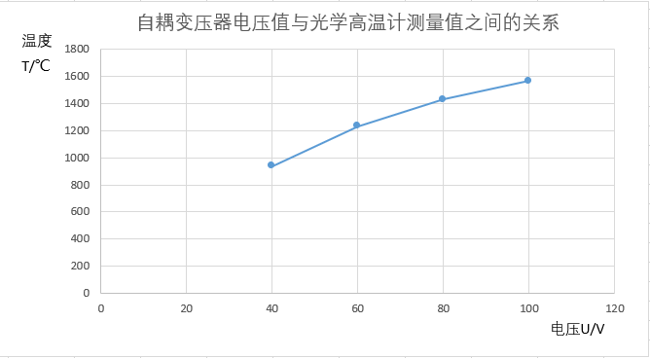

图2-1 U-T曲线

根据数据我们可以看出光学高温计的测量示数随电灯泡的电压增大而增大，但是光学高温计在测量物体的温度时，由于要靠手动调节灯丝的亮度，由眼睛判别灯丝的“隐灭”，由于每个人的视觉感官不同，判别灯丝“隐灭”的标准就不一样，测量误差就比较大。

**思考题【全组讨论得出】：**

**（1）在高温计与被测温物体之间放置一块玻璃板、透明塑料板甚至水蒸气（哈气），对测量读数有无影响？高温计与灯丝之间的距离变化对测量有无影响？为什么？**

答：有影响。因为玻璃板，透明塑料板以及水蒸气（哈气）对辐射具有散射和吸收作用，会使接收辐射量变小，进而使测量值偏低。

理想状态下无影响，但实际上光学高温计与被测目标间的灰尘、烟雾、水蒸气、二氧化碳等对热辐射有散射和吸收作用，使测量值偏低，外来反射光线可使测量值增加。为减少中间介质的吸收，光学高温计应距被测物体不宜太远，一般在1-2m为宜。

1. **将眼睛对灯丝亮度的识别过程改为CCD结合信号处理和电阻反馈的自动过程，就可以得到一台能够自动在线测量的仪器。试设想并画出这种自动测量仪器的构成框图。**

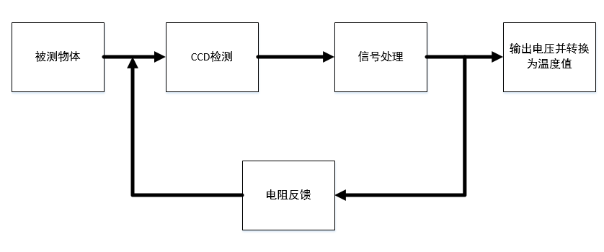

图7-2 自动测量仪器构成框图

1. **实验结论**

通过这个实验，我们亲自使用到了光学高温计来测量物体的温度，并且能够熟练的掌握光学高温计的使用方法。通过听老师的讲解与指导书上的内容，我们也弄懂了光学高温计的测温原理，对光学高温计通过对比已知温度的辐射体的辐射量和未知温度的辐射体的辐射量来确定所测温度这一句话有了进一步的了解。

**实验八 浮球式压力计**

作者：王慧姊、王镘婷、王秋莎、韩睿、崔雨、庞婉圆、郑绍文

署名单位：测控技术与仪器 测控181+测控182

**摘要**

本实验重在了解浮球式压力计的结构，掌握其工作原理和使用方法，对压力计进行校验。

**关键词：浮球式压力计、正反行程校验法**

1. **引言**

**1.实验目的**

（1） 了解浮球式压力计的结构，掌握其工作原理及使用方法。

（2）掌握压力表校验的基本方法。

**2.实验设备**

（1）Y047浮球式压力计 1台

（2）弹簧管式压力表 1块

**二、实验内容与步骤**

**校验弹簧管压力表：**

1、校验前参照浮球式压力计的使用要求调整好浮球式压力计。

2、从弹簧管压力表下限开始（每隔0.025MPa作为一个校验点）将相应质量的砝码放在砝码架上（正行程）。同时将弹簧管压力表指示值记入表中。

3、从弹簧管压力表上限开始，按校验点的压力逐点校验压力表（反行程）。上述正、反行程各校验两次。

4、对所校验的仪表做出评价。

**三、实验结果及分析**

**校验弹簧管压力表**

|  |  |  |  |  |  |  |  |  |  |  |  |  |  |  |
| --- | --- | --- | --- | --- | --- | --- | --- | --- | --- | --- | --- | --- | --- | --- |
| 砝码MPa | 弹簧管压力表示值 | | | | | | | | | | | | 引用  误差 | |
| 正行程 | | 平均 | 误差 | | 反行程 | | | 平均 | | 误差 | |
| 0 | 0 | 0 | 0 | 0 | | 0 | | 0 | | 0 | | 0 | | 0％ | |
| 0.025 | 0.021 | 0.021 | 0.0210 | -0.0040 | | 0.021 | | 0.022 | | 0.0215 | | -0.0005 | | -1.6％ | |
| 0.050 | 0.052 | 0.051 | 0.0515 | 0.0015 | 0.050 | | 0.050 | | 0.0500 | | -0.0015 | | 0.6％ | |
| 0.075 | 0.076 | 0.076 | 0.0760 | 0.0010 | 0.076 | | 0.076 | | 0.0760 | | 0 | | 0.4％ | |
| 0.100 | 0.101 | 0.101 | 0.1010 | 0.0010 | 0.101 | | 0.101 | | 0.1010 | | 0.0010 | | 0.4％ | |
| 0.125 | 0.126 | 0.126 | 0.1260 | 0.0010 | 0.126 | | 0.125 | | 0.1255 | | 0.0005 | | 0.4％ | |
| 0.150 | 0.150 | 0.150 | 0.1500 | 0 | 0.150 | | 0.150 | | 0.1500 | | 0 | | 0％ | |
| 0.175 | 0.175 | 0.175 | 0.1750 | 0 | 0.175 | | 0.175 | | 0.1750 | | 0 | | 0％ | |
| 0.200 | 0.199 | 0.200 | 0.1995 | -0.0005 | 0.199 | | 0.199 | | 0.1990 | | -0.0010 | | -0.4％ | |
| 0.225 | 0.224 | 0.224 | 0.2240 | -0.0010 | 0.224 | | 0.224 | | 0.2240 | | -0.0010 | | -0.4％ | |
| 0.250 | 0.248 | 0.248 | 0.2480 | -0.0020 | 0.248 | | 0.248 | | 0.2480 | | -0.0020 | | -0.8％ | |

对实验数据进行拟合：

**数据分析：**

①由表格所得数据可得：正向增加砝码数量时，弹簧管压力表示值逐渐增大，且和砝码重量呈线性关系；反向减小砝码数量时，弹簧管压力表示值逐渐减小，且和砝码重量呈线性关系；②由正行程、反行程拟合曲线图像和数据可得，弹簧管压力表示值与砝码重量有很强的线性关系。

③由引用误差变化曲线可得，在砝码重量为0.025MPa时引用误差最大，为-1.6％。

该仪表的主要技术依据为：

|  |  |
| --- | --- |
| 输出压力范围 | 0.001-0.25MPa |
| 精确度 | ±0.05％ |
| 工作温度 | 15-30℃ |
| 额定气源压力 | 0.5MPa |
| 最高气源压力 | 0.7MPa |
| 最低气源压力 | 输出压力的1.5倍，但不低于0.3PA |
| 耗气量（额定气源压力） | 不超过150L/h |

与标准数据对比可得，该弹簧管压力表精确度超出规定范围，精度无法达标。通过校验可得，该弹簧管压力表无法达标。分析原因可能如下：实验中使用的砝码出现轻微破损或有生锈现象，实际重量未达到标准重量或超过标准重量，使得测量值出现误差；可能测量仪器灵敏度差，导致表盘转动角度不准确；可能是因为人为读数误差导致的错误。

**四、实验结论**

通过本实验，我们学会了浮球式压力计的使用方法，并用正反行程检验仪表的方法，通过统计其引用误差校验弹簧管压力表的精确度。

**思考题【全组讨论得出】：**

**１、实验中为何要对仪表做正反行程的校验？**

  对仪表做正反量程的校验是为了得到校验点的绝对误差和差变的数值。在实验时，参数上升或下降到快接近刻度值的时候应该缓慢地调节，使其逐渐变化到被校验的刻度点，以免调过，否则就要重新测量这个值。且正反行程校验可增强检验的有效性，两者相结合可得到更加准确的绝对误差和引用误差值，使得校验更加准确。

**2、如何检查在最高压力校验点处的正反行程误差？**

当参数从开始上升到最高的压力校验点时得到正行程的误差，继续上升后下降到最高压力校验点得到反行程的误差。

**致谢**

向迟健男老师、杨守功老师对实验的指导与帮助表示衷心感谢！